فرم مخصوص وب سایت‌های فروشگاهی
از شما تقاضامندیم فرم زیر را تکمیل نمائید:
دسته‌بندی محصولات شما: (نمونه دسته بندی)
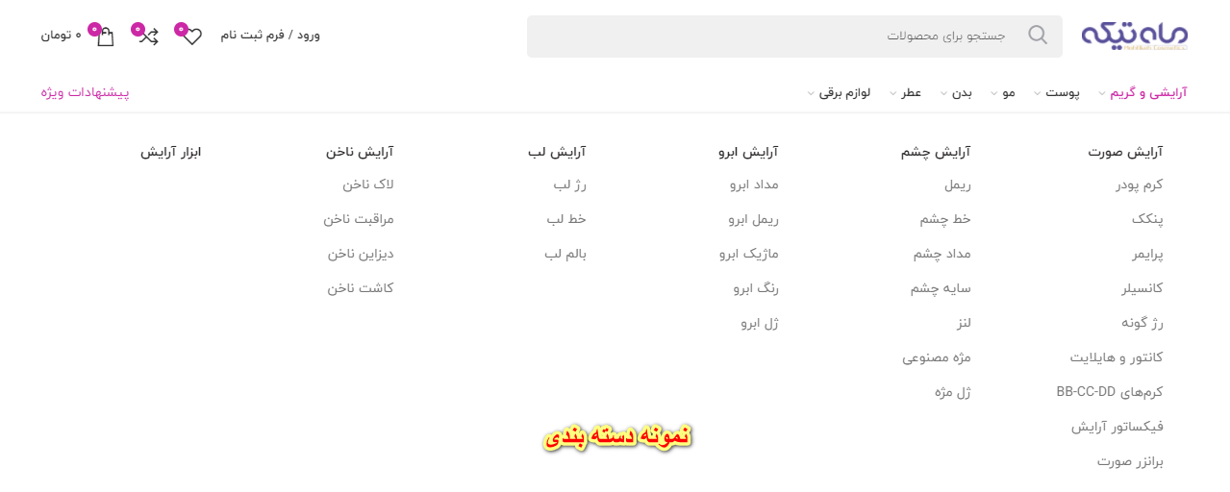

توضیحات دسته‌بندی‌ محصولات شما به همراه تصاویر مد نظر: (این توضیحات بستگی به قالب انتخابی شما دارد.)
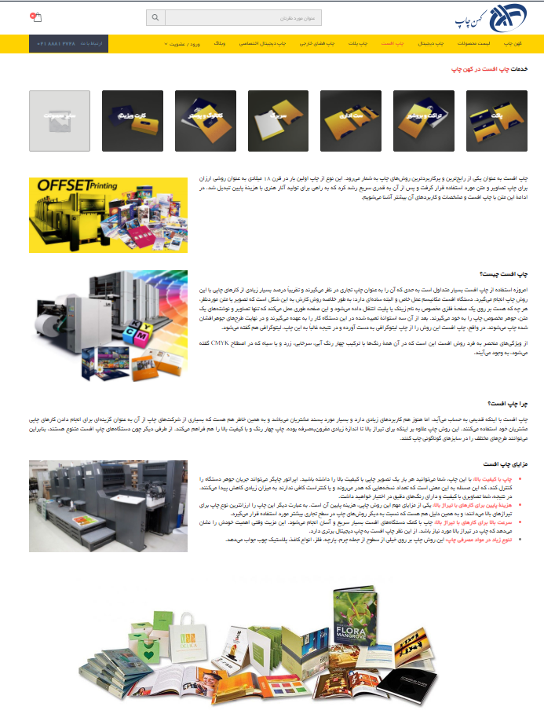

اسلاید و بنرها:
با توجه به نوع قالب انتخابی سایز اسلاید متغیر خواهد بود. لذا سایز اسلاید و بنرها توسط تیم فنی نسام به شما اعلام خواهد شد.
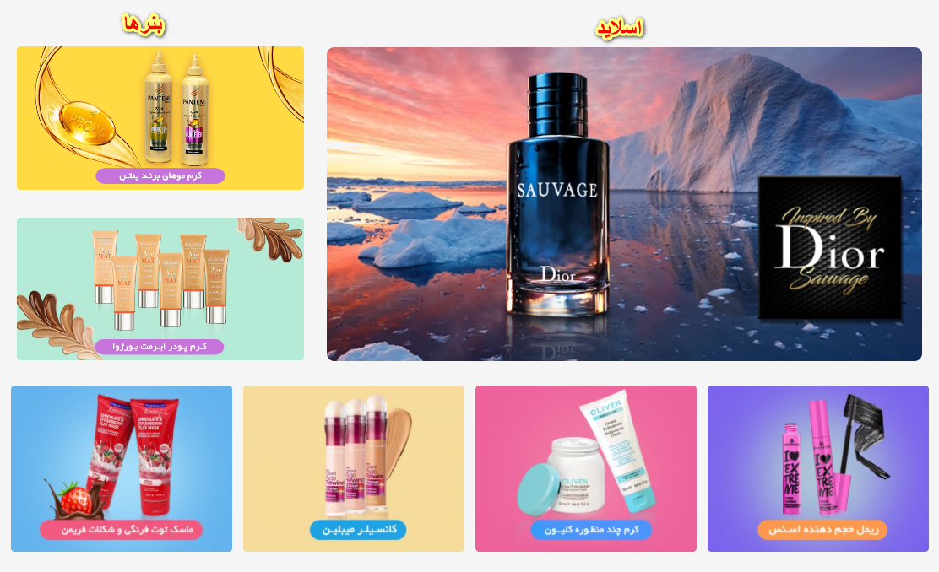
برندهای معتبر محصولات شما:

معرفی نامه وب‌سایت فروشگاه:
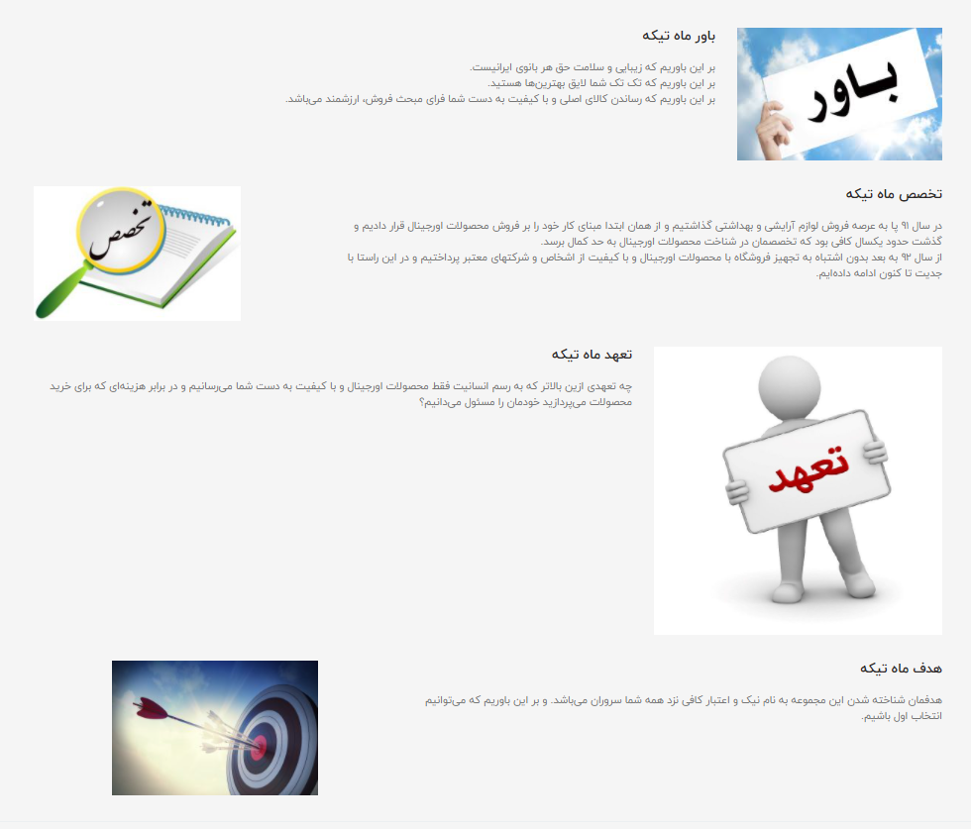

اطلاعات تماس وب سایت فروشگاهی، شامل موارد زیر را بنویسید:
آدرس:
کد پستی: | ایمیل: | شماره تلفن های تماس:
ساعات تماس: | آدرس صفحات مجازی:

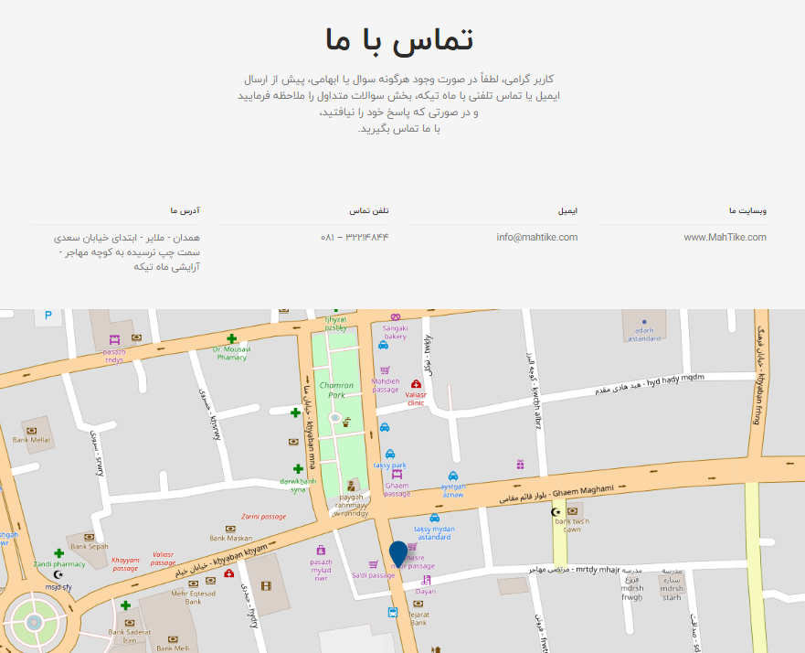

چند مقاله در مورد خواص، ویژگی‌ها، کاربردهای محصولات شما برای وبلاگ وب‌سایت:
دسته‌بندی پست‌های وبلاگ:

(بهترین نمونه دیجی کالا می باشد.)
قوانین و مقررات سایت: (اگر مطلب خاصی مد نظر شما نباشد ما از سایت هایی که قبلا کار کردیم کپی خواهیم کرد.)
حریم خصوصی: (اگر مطلب خاصی مد نظر شما نباشد ما از سایت هایی که قبلا کار کردیم کپی خواهیم کرد.)
شرایط گارانتی: (اگر مطلب خاصی مد نظر شما نباشد ما از سایت هایی که قبلا کار کردیم کپی خواهیم کرد.)
پرسش های متداول: (اگر مطلب خاصی مد نظر شما نباشد ما از سایت هایی که قبلا کار کردیم کپی خواهیم کرد.)
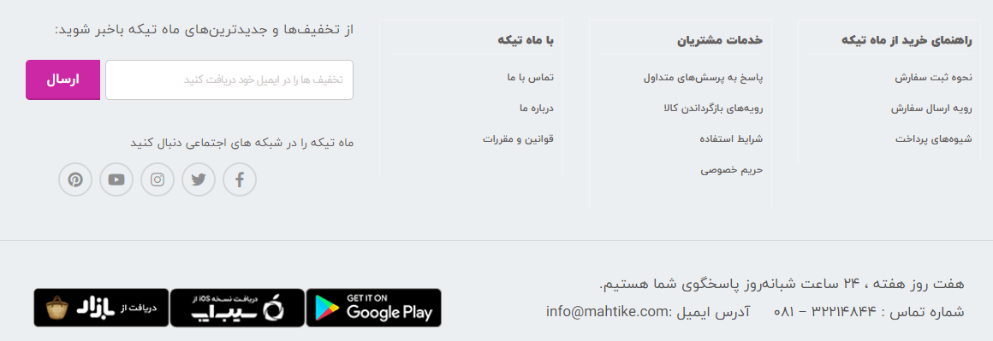
توضیح مختصری از فروشگاه برای فوتر:
